ZDALNE NAUCZANIE
TEMAT TYGODNIA: DBAMY O ZIEMIĘ 20.04 – 24.04.2020r.
PONIEDZIAŁEK 20. 04. 2020r.
TEMAT: Ż jak żaba
- Obejrzyj zdjęcia żab, posłuchaj ciekawostek na ich temat.
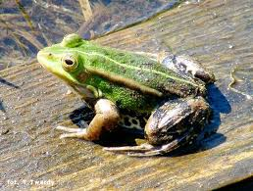
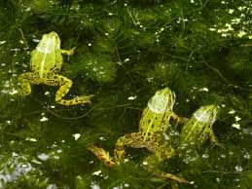

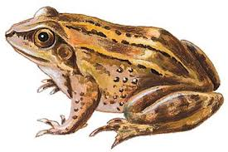
Żaby to rodzina płazów bezogonowych. W Polsce spotykamy żaby jeziorowe, żaby wodne, żaby śmieszki, żaby moczarowe, żaby dalmatyńskie, żaby trawne. Żaby maja długi język, którym łowią pożywienie – osy, muchy, mrówki, pająki, małe ryby, ślimaki. Charakterystycznym elementem budowy żab są wydłużone tylne nogi przystosowane do wykonywania długich skoków.
Żaby bardzo lubią wygrzewać się na słońcu częściowo zanurzone w wodzie lub siedząc na liściu albo brzegu stawu czy jeziorka – gdy jest im zbyt gorąco, po prostu się kąpią.
Żaby chętnie zjadane są przez jeże, mniej chętnie przez bociany.

2. Obejrzyj obrazek, porozmawiaj z mamą lub tatą na temat tego, jak powstaje żaba.
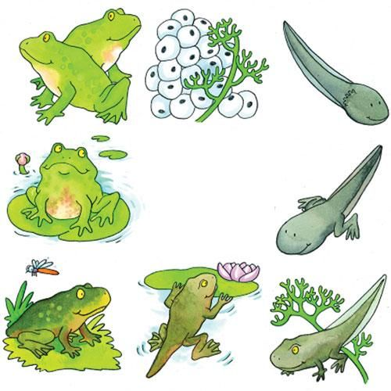
Samica składa pod wodą skrzek (maleńkie jajeczka), które przykleja do liści. Następnie z jajeczek powstają kijanki, które wraz z dorastaniem przekształcają się, najpierw w małe żabki, by po jakimś czasie stać się dorosłymi żabami.

- Podziel słowo żaba na sylaby i głoski. Jaką głoskę słyszysz na początku słowa żaba? Czy to jest samogłoska, czy spółgłoska? Z ilu głosek składa się słowo żaba?
- Podaj przykłady wyrazów zaczynających się głoską ż – żaba, żyrandol, żyrafa, żuk, żaglówka…. oraz mających ją w środku - kożuch, mrożonki, bażant, nosorożec, nożyczki…
- Zabawa ruchowa z elementami skoku – „Uwaga! Bocian!”
Poproś mamę lub tatę, aby ze skakanki, sznurka, paska utworzyli na dywanie staw. Niech jedna osoba – bocian – stanie obok stawu, zaś pozostałe osoby – żaby - skaczą swobodnie po pokoju – łące. Na hasło – uwaga! bocian! - żaby uciekają do stawu, a bocian je łapie. Złapana żaba odchodzi na bok.
- Wykonaj zadania w kartach pracy cz.4 na str.3.
- Wykonaj zadania w kartach pracy cz.4 na str. 4, 5, 6, 7. Zadania na str.7 to pisanie liter Ż, ż po śladzie i samodzielnie – zacznij od pisania po śladzie, następnie postaraj się przez kolejne dni pisać po jednej linijce małej i dużej litery ż.
- Praca plastyczna – żabka z rolki po papierze toaletowym.
https://pl.pinterest.com/pin/552324341802906504/
- Zadanie dla chętnych - poproś mamę lub tatę, żeby zrobili z Tobą skaczącą żabkę orgiami według instrukcji https://tipy.interia.pl/artykul_13073,jak-zrobic-skaczaca-zabe-origami.html

WTOREK 21. 04. 2020r.
TEMAT: PRZYJACIELE PRZYRODY
- Obejrzyj film
https://www.youtube.com/watch?v=31z7hEiIDVs
- Obejrzyj i porównaj zdjęcia lasu. Opowiedz czym różnią się obrazki.

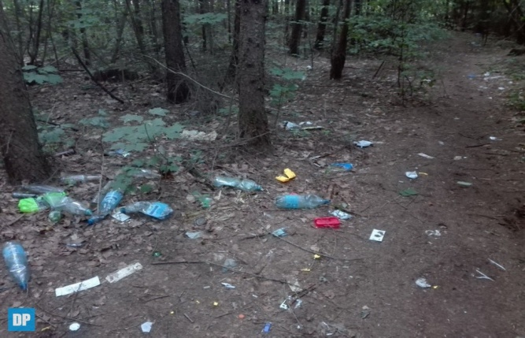
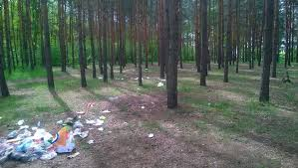
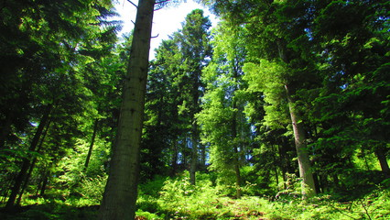
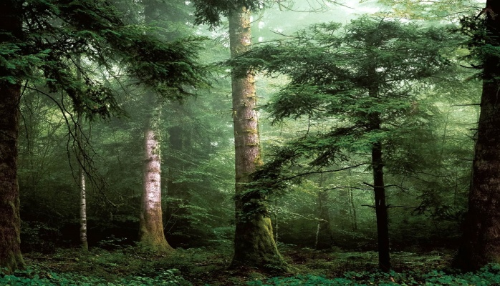
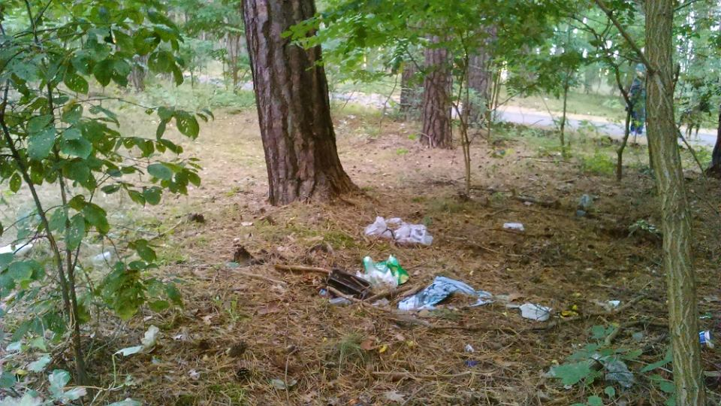
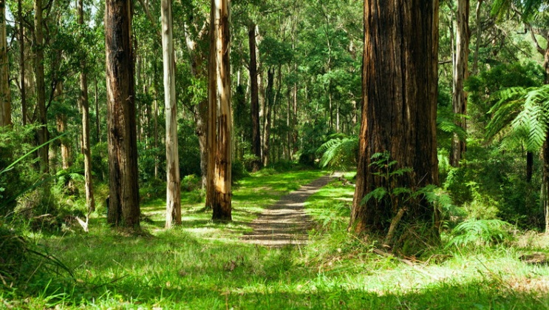
Posłuchaj.
/Lasy są nazywane płucami Ziemi, bo produkują tlen, którym oddychamy, zatrzymują także pył
i kurz, oczyszczając powietrze. Lasy to też domy zwierząt i teren, gdzie rośnie wiele roślin. Są również miejscem relaksu i odpoczynku dla nas, ludzi. Możemy w nich zbierać grzyby, jagody, poziomki, jeżyny, maliny... Z wybranych przez leśników drzew, po ich ścięciu i wysuszeniu, robimy meble, podłogi, a nawet domy. Drzewa iglaste (sosna, jodła, świerk) wydzielają olejki eteryczne,
a z ich żywicy robi się syropy. Dlatego należy bardzo dbać o lasy i nie niszczyć przyrody, a będą nam długo służyły.

3. Wykonaj zadania w kartach pracy cz.4 na str. 8 i 9. Posłuchaj wiersza i odpowiedz na pytania:
– czym różnią się oba obrazki?
– czy łatwo rozpoznać, że to jest to samo miejsce? Dlaczego?
– który obrazek jest ładniejszy i dlaczego?
– czy dzieci z przedszkola wiedzą, że należy dbać o Ziemię i dlaczego?
– do czego zachęca wiersz?
– co ma się stać tym, którzy nie dbają o przyrodę?

- Zaproś mamę lub tatę do zabawy „Gęsty las – rzadki las”.
Na hasło Gęsty las. wszystkie dzieci skupiają się wokół prowadzącego, a na hasło Rzadki las rozbiegają się po sali i biegają w podskokach do chwili, gdy usłyszą hasło Gęsty las itd.
- Posłuchaj opowiadania L. Łącz „Leśne opowieści”.
- Popatrzcie, jacyś ludzie jadą na rowerach w naszą stronę - powiedziała nagle, w środku gęstego lasu, wysoka sosna do swoich koleżanek. - Pewnie znowu zatrzymają się na naszej polanie i zostawią po sobie pełno śmieci. Pamiętacie, jak było w zeszłą niedzielę?
- Pamiętam, pamiętam westchnął stary dąb. Pogniecione papiery, jakieś słoiki, torebki foliowe. Ohyda!
- Właśnie, ale tamci byli jacyś inni. Ci wyglądają na rodzinę, bo są i starsze osoby, i dzieci. Wszyscy mają kaski na głowach i takie fajne odblaski na kurtkach. Tamci, tydzień temu, strasznie hałasowali i krzyczeli do siebie.
- I pewnie przez to, że nie mieli kasków i jechali slalomem między drzewami, ten jeden spadł z roweru i uderzył się w głowę o mój własny korzeń - dodała osika.
- A co pani się tak trzęsie? - zakpił dąb. - Znów się pani czegoś boi?
-Trochę się boję przyznała się osika.
- Czego tym razem?
- Na przykład tego, że się tu zatrzymają, wyjmą nóż i powycinają na moim pniu jakieś litery. Wszystkie drzewa zamilkły wystraszone. Zapanowało pełne zgrozy milczenie. Rzeczywiście, taka perspektywa wydawała się być przerażająca.
- Nie bójcie się - odezwała się w końcu sosna. - Ci ludzie jadą cały czas ścieżką i wcale nie wrzeszczą.
Wszystkie drzewa wpatrywały się więc w jedną stronę, gdzie spodziewały się zobaczyć wyjeżdżających zza zakrętu rowerzystów. Po chwili na ścieżce pojawiło się pięć osób - rodzice i troje dzieci. Jadąc, rozglądali się, wyraźnie szukając miejsca na odpoczynek. W końcu trafili na słoneczną polanę.
- Zatrzymajmy się tu poprosiła mama. Piękne miejsce. Możemy odpocząć i coś zjeść. Jestem bardzo głodna, zmęczyło mnie pedałowanie w takim tempie. Ledwo za wami nadążyłam.
- Oj, coś nie masz kondycji roześmiał się tata. - Dawniej to ja nie mogłem cię dogonić.
- Kiedy to było! Teraz nawet dzieci są ode mnie szybsze i nie męczą się tak prędko.
- Tak, tak, mamo - wtrącił się mały chłopiec. - Musisz częściej jeździć na rowerze, a nie ciągle samochodem. Dla zdrowia i dla przyjemności.
- To prawda - mama wyjęła z płóciennej torby kanapki, jabłka i kompot w szklanym pojemniku, a tata zdjął z roweru zwinięty koc. Cala rodzina usiadła i jadła z apetytem.
- Widzę, że na świeżym powietrzu nawet niejadki jedzą po trzy kanapki - zażartował tata.
- Kończcie już. Najlepiej popijcie wodą mineralną. Pobawimy się. Może w wyścigi slalomem między drzewami? Albo... kto przejdzie po tym zwalonym pniu i nie spadnie?
- Ja na pewno wygram! - pisnął najmłodszy chłopczyk.
- Wygrasz, bo rodzice, jak zwykle, dadzą ci fory - mruknął starszy.
- Wcale nie!
Wcale tak!
- Nie sprzeczajcie się już! tata tymczasem układał na polanie suche gałązki. Tu będzie miejsce startu, a tu meta. Ustawcie się! Zaczynamy!
- A mama? - spytała mała dziewczynka.
- Ja chwilę odpocznę, bo potem nie będę miała siły wrócić. Poleżę na słońcu, może się nawet trochę opalę. Dobrze, że wzięłam krem z filtrem przeciwsłonecznym. Poprzednim razem spaliłam sobie nos.
- Pamiętam, wyglądałaś jak klaun z cyrku – zaśmiał się najmłodszy chłopiec.
Na leśnej polanie zaczęły się zawody sportowe. Czas mijał szybko i przyjemnie, ale w końcu zasapany tata zdecydował, że powoli pora wracać do domu.
- Wszyscy zaczęli zbierać śmieci, papierki, butelki. Wsiedli na rowery i odjechali.
W lesie panowała cisza. Było już późne popołudnie, ptaki śpiewały coraz ciszej, zwierzęta też kłały się do snu. Drzewa trwały w milczeniu.
- Nie do wiary! Wszystko wysprzątali przerwała milczenie sosna. - Bardzo mili ludzie.
- Rzeczywiście, mili potwierdził dąb. Żeby wszyscy byli tacy!
- A właściwie dlaczego ludzie, nawet starsi wiekiem, jeżdżą na wycieczki rowerami? - zamyślił się krzak leszczyny. Jestem najniższy i widziałem, że ta pani była naprawdę zmęczona, samochodem byłoby jej łatwiej.
- Jazda rowerem jest o wiele przyjemniejsza i bardziej korzystna dla zdrowia - zatrzęsła się osika. Pomyśl tylko gdyby ludzie przyjeżdżali do lasu samochodami, ile byłoby tu spalin i dymu w powietrzu. Dawno byś usechł!
- Ojej, to straszne! - posmutniał krzak leszczyny.
I już nic więcej nie odpowiedział, bo przyznał w duchu, że osika jest bardzo mądra, chociaż tchórzliwa.

Odpowiedz na pytania:
- o co martwiły się drzewa, widząc ludzi zbliżających się do lasu?
- jak rodzina zachowywała się w lesie?
- czy drzewom podobało się zachowanie ludzi?

- Porozmawiaj z mamą lub tatą co to znaczy być przyjacielem przyrody?
- Praca plastyczna – zaprojektuj własną odznakę przyjaciela przyrody.
Przy pomocy talerzyka, nakrętki od dużego słoika odrysuj na kartce białego brystolu koło, a następnie je wytnij. Kredkami – mogą być pastele lub ołówkowe, albo farbami - wykonaj odznakę przyjaciela przyrody. Może pomogą Ci w tym poniższe, gotowe już odznaki? Poproś mamę lub tatę, by za pomocą dziurkacza zrobili w gotowej odznace dziurkę, a następnie przywiązali tasiemkę lub sznurek tak, abyś mógł/mogła nosić z dumą swoją odznakę przyjaciela przyrody.

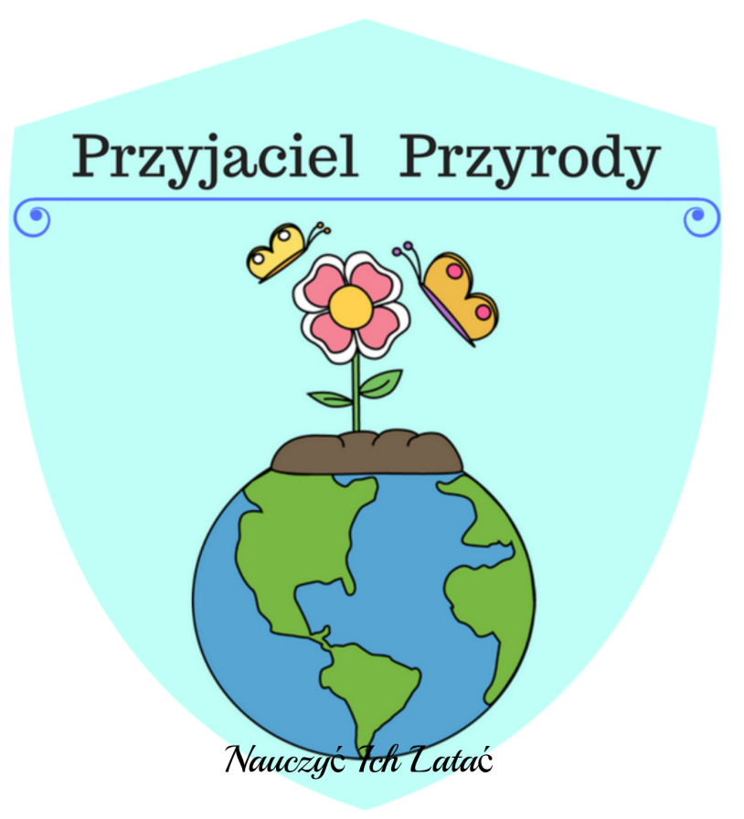
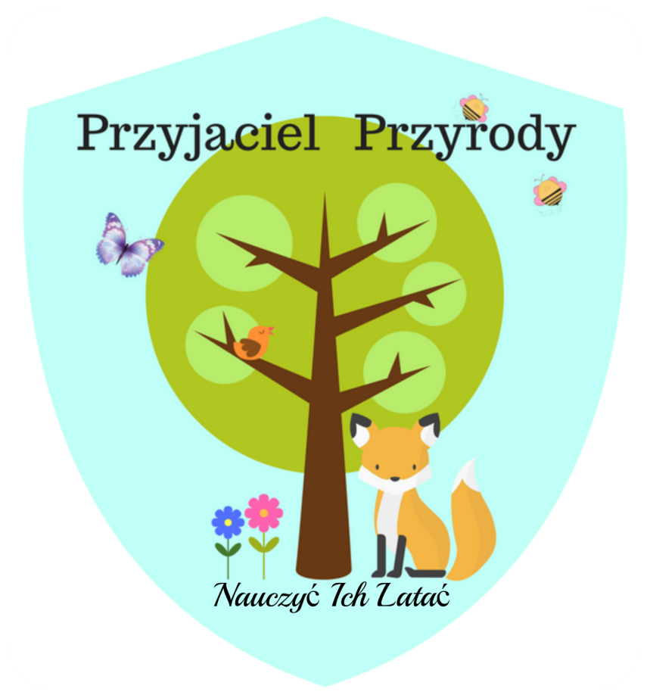
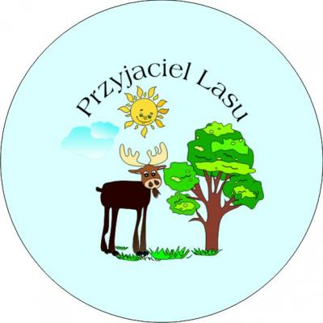
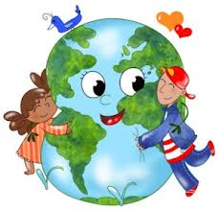

ŚRODA 22. 04. 2020 r.
TEMAT: OCHROŃ ZIEMIĘ
- Wykonaj zadania w kartach pracy cz. 4 na str. 10 , 11 – opowiedz, co robią dzieci i jak należy się zachować, aby szanować przyrodę?
- Odpowiedz na pytania:
- kto powinien dbać o porządek na naszej planecie?
- co możesz zrobić, żeby ochronić Ziemię?
- w jaki sposób możesz dbać o czystość Ziemi?
- co możesz zrobić, aby zostać przyjacielem Ziemi?
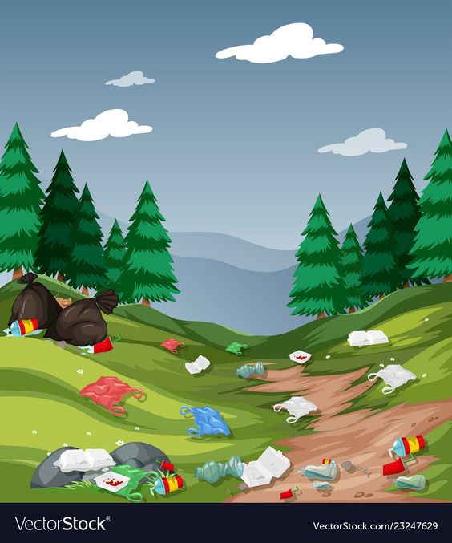
Obejrzyj obrazki i powiedz, co się stanie z naszą planetą, jeśli nie będziemy o nią dbali?
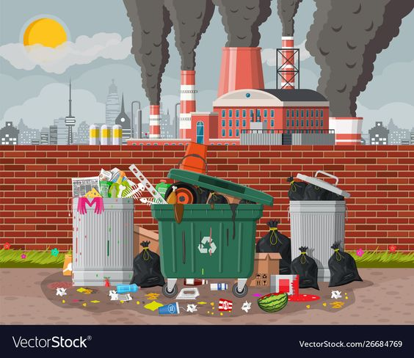
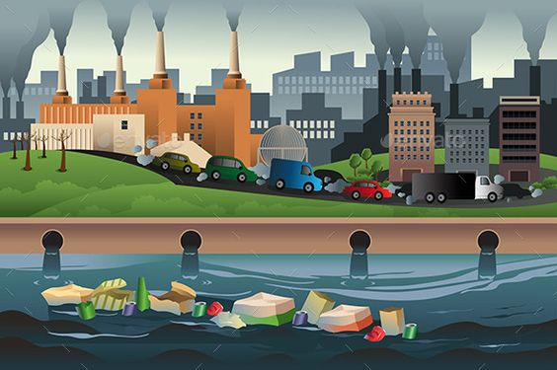

- Posłuchaj piosenki - poproś mamę lub tatę, aby przeczytali Tobie jej tekst., a następnie
wspólnie nauczcie się ją śpiewać – zacznijcie od refrenu - najpierw fragmentami, metodą ze słuchu – później całymi zwrotkami.
https://www.youtube.com/watch?v=_SKe11ntnGc
„ZIEMIA TO WYSPA ZIELONA”
- Nie warto mieszkać na Marsie,
nie warto mieszkać na Wenus.
Na Ziemi jest życie ciekawsze,
powtarzam to każdemu.

Ref. Bo ziemia to wyspa, to wyspa zielona.
Wśród innych dalekich planet.
To dom jest dla ludzi ,dla ludzi i zwierząt,
więc musi być bardzo zadbany.

- Chcę poznać życie delfinów
i wiedzieć co piszczy w trawie.
Zachwycać się lotem motyla
i z kotem móc się bawić.

Ref. Bo ziemia to wyspa ...

- Posadźmy kwiatów tysiące,
posadźmy krzewy i drzewa.
Niech z nieba uśmiecha się słońce,
pozwólmy ptakom śpiewać.
Ref. Bo ziemia to wyspa …
- Posłuchaj zagadek, postaraj się je odgadnąć.

Co to za okrągła planeta, na której bez wody,
tlenu i słońca nie byłoby życia. (Ziemia)

Żółte i gorące na błękitnym niebie,
Ogrzewa Ziemię, zwierzęta i Ciebie. (Słońce)

Gdy się pokaże wysoko na niebie,
Pora spania niebawem przyjdzie do ciebie.
Jest srebrzysty i lekko świeci,
Lubią go dorośli oraz lubią dzieci. (Księżyc)

Kropelki wody na głowy padają.
Wszyscy przed nimi pod dach uciekają. (deszcz)

Czujemy go na twarzy, włosy nam rozwiewa.
Jest niezbędny dla żeglarzy, głośno szumi w drzewach. (wiatr)

Lubimy ją wszyscy za ładną pogodę,
co po długiej zimie ożywia przyrodę. (wiosna)

Zielony dywan pokryty kwiatami,
w lesie się ukrywa pomiędzy drzewami. (łąka)

Rośnie w lesie lub przy drodze, ma koronę oraz pień.
Mogą na nim mieszkać ptaki, ludziom daje miły cień. (drzewo)

Kolorowe i pachnące, zakwitają wiosną.
Można spotkać je na łące, w parku i w ogródku rosną. (kwiaty)

- Rodzinna zabawa plastyczna – rysowanie pięknego, niezniszczonego lasu z wykorzystaniem rymowanki, którą powtarza najpierw jedna osoba, a potem – w miarę możliwości - pozostali uczestnicy zabawy.
Lesie, lesie zielony – chcemy o ciebie dbać!
Lesie, lesie zielony - ty musisz wiecznie trwać!
Zaproś do zabawy mamę, tatę, rodzeństwo, babcię, dziadka itd. Na dużej kartce, niech każdy po kolei rysuje las – macie na to tylko tyle czasu, ile trwa wypowiedzenie rymowanki. Kartka krąży dotąd, aż cały rysunek będzie gotowy.

CZWARTEK 23. 04. 2020 r.
TEMAT: ZABAWY GUZIKAMI (KLOCKAMI, KORALIKAMI)

- Wykonaj zadania w kartach pracy cz . 4 na str.12
- przeczytaj tekst o motylu,
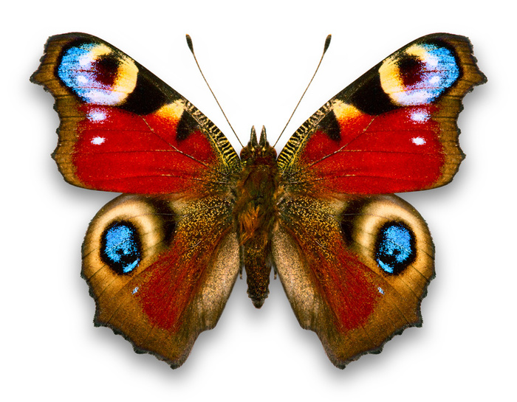
- pokoloruj rysunek motyla – jeśli nie masz możliwości wydrukowania karty pracy – narysuj motyla ze swojej wyobraźni lub według wzoru i pokoloruj go.

- Wykonaj zadania w kartach pracy cz. 4 na str. 13
- policz zwierzęta na obrazkach,
- porównaj ich liczbę,
- wpisz w ramki odpowiednie znaki >, <, =
- Poproś mamę lub tatę o 10 guzików (klocków, koralików) o różnych kształtach, kolorach, wielkościach:
- ułóż z guzików (klocków, koralików) dowolną postać – nazwij ją,
- posegreguj guziki (klocki, koraliki) - najpierw ze względu na kolor (policz je), później ze względu na kształt (policz je), a następnie ze względu na wielkość (policz je),
- wyszukaj wśród guzików (klocków, koralików) takich, które maja dwie takie same cechy, np. są okrągłe i mają po dwie dziurki (są prostokątne i mają czerwony kolor; są niebieskie i błyszczące)
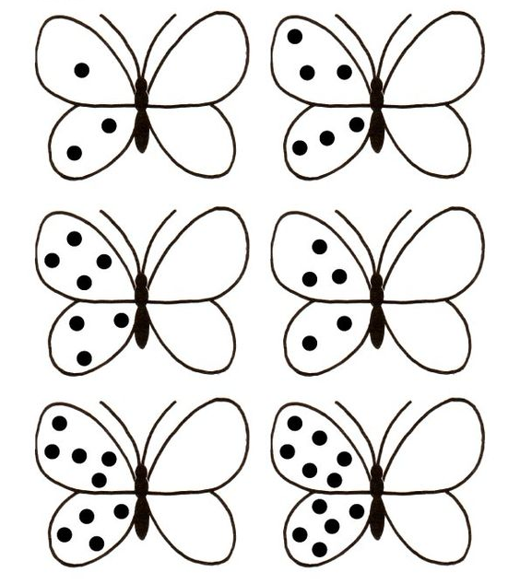
4 . Dorysuj motylom po tyle samo kropek na pozostałych skrzydłach.

- Zabawa ruchowa – „Motyle na łące”.
Dzieci, w rytm dowolnej muzyki, swobodnie poruszają się po pokoju naśladując motyle – wykonują delikatnie ruchy rękoma - skrzydełkami, przykucają na kwiatku, nieruchomieją na chwilę wygrzewając się w promieniach słońca, wirują wokół własnej osi.

- Posłuchaj wiersza H. Łochockiej „Niezadowoleni”.

Rybka srebrna i mała żałośnie wzdychała:
„Tak bym nóżki mieć chciała przynajmniej dwie!...”
A żółw nogi ma grube i grubą skorupę,
Ale chciałby mieć czubek, bo nie ma , nie!
Dudek czub ma na głowie i wiecie, co powiem?
Chciałby rogi mieć krowie na głowie, tak!
Krowa rogi ma twarde, zdarte i harde.
Chce mieć na nich kokardę – kokardy brak…
Pies kokardkę ma białą i jeszcze mu mało:
Skrzydeł mu się zachciało, dwóch skrzydeł, no?!
Kura skrzydła rozkłada, coś zmienić by rada,
Lecz na myśl jej nie wypada co zmienić – co?, co?, co?

Odpowiedz na pytania:
- Z czego były niezadowolone zwierzęta?
- Co chciała (chciał) zmienić w swoim wyglądzie ryba, żółw, dudek, krowa, pies?
- Czy kura wiedziała, co chciałaby zmienić w swoim wyglądzie?
- Czy jesteś zadowolona/zadowolona ze swojego wyglądu?
- Czy chciałbyś/chciałabyś zmienić coś w swoim wyglądzie - co i dlaczego?

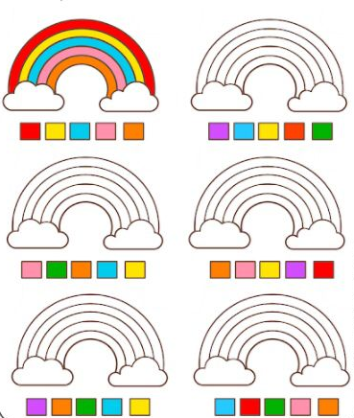
- Pokoloruj tęcze według wzoru.

PIĄTEK 24. 04. 2020 r.
TEMAT: SPRZĄTAMY PLAC PRZEDSZKOLNY
- Posłuchaj opowiadania.
Dziś nauczymy się, jak sprzątać świat - powiedziała nasza pani, a cała klasa w śmiech!
Świat jest za wielki! — zawołał Kuba.
- Wszyscy go brudzą! - dodała Klara.
- Bez sensu! prychnęła Miłka. - Nie mogę sprzątnąć pokoju, to jak mam odkurzyć świat?
- Jesteśmy za mali, żeby robić porządek na całej Ziemi! – poparł ja Maciek. A Maciek wszystko wie najlepiej.
- To prawda – uśmiechnęła się pani. – Jesteście mali, ale już potraficie nieźle bałagani. Aby wasz mały świat lśnił i błyszczał, musicie posnąć kilka sposobów na utrzymanie porządku.
Wymyśliłam ciekawą zabawę...
Sprzątanie zawsze jest nudne! - przerwał niegrzecznie Karol, nasz najlepszy klasowy koszykarz.
A gra w kosza ? pani uśmiechnęła się do Karola. Czy też jest nudna ?
Zagrajmy w kosza! Karolowi zaświeciły się oczy.
Właśnie to zrobimy! odpowiedziała tajemniczo pani i postawiła na swoim biurku kolorowe wiaderka.
To będą kosze do naszej gry oznajmiła. - Spójrzcie, czym będziemy do nich celować... Patrzyliśmy z niedowierzaniem, jak pani wyciąga z wielkich toreb coraz bardziej zdumiewające przedmioty. Kartony po mleku i sokach, gazety, pocięte papierki, butelki i słoiki. Jakieś metalowe zakrętki i gwoździe. Nawet ogryzki jabłek, nieświeże owoce i ziemniaczane obierki! Powoli biurko zamieniało się w barwny śmietnik. A pani z dziecięcą radością śmieciła dalej! , O rany! Gdyby teraz ktoś ważny zobaczył naszą panią, pewnie dostałaby uwagę do dziennica! " pomyślałam z przestrachem. Bo my bardzo lubimy naszą panią.
Na co czekacie? pani spojrzała na nas ze zdumieniem. Do roboty! Mam tu jeszcze sporo różnych śmieci. Rozrzućmy je wokół siebie!
Natychmiast ruszyliśmy z pomocą. A kiedy już udało nam się zrobić bardzo, ale to bardzo wielki bałagan, spojrzeliśmy z przerażeniem po naszych ławkach. Wszędzie walały się niepotrzebne zużyte rzeczy.
Brzydko tu. Jak w moim pokoju szepnął Jasiek.
Brudno jak na naszym podwórku westchnęła Laura.
A zatem - pani włożyła na głowę czapkę z napisem ,, Ratownik świata ’ ’ - przejmuję dowództwo iz akcji: „ Trafiaj celnie do kosza
o była cudowna zabawa! Otrzymaliśmy zadanie, aby do wiaderek, czyli koszy, jak upierał się Karol, wrzucać właściwe śmieci. Pani przygotowała dla nas czapki z takimi napisami, jakie widniały na koszach. Niebieskie były z hasłem PAPIER. Żółte PLASTIK / METAL. Na białych czapkach napisano SZKŁO BEZBARWNE, a na zielonych SZKŁO KOLOROWE. Ja krążyłam po klasie w czarnej czapce, na której widniały słowa: ODPADY MIESZANE. Pięć drużyn prześcigało się, aby jak najszybciej zapełnić swoje wiaderka. Klasa piękniała z każdą chwilą. Nigdy nie sądziłam, że sprzątanie może być takie przyjemne! A kiedy już wszystkie śmieci nalazły się we właściwych koszach, pani wyjaśniła nam, do czego służy taka segregacja.
Czy ktoś wie, co oznacza słowo recykling? zapytała.
To robienie nowych rzeczy ze starych! - wykrzyknął Maciek, ho on wszystko wie najlepiej. Brawo! zgodziła się pani. Pomyślcie, jak łatwo zdobyć surowce na nowe rzeczy. Wystarczy zadbać o stare. Jeśli je zbierzemy do wspólnego kosza, czyli kontenera, mogą stać się po raz olejny szkłem, plastikiem albo metalem. Dlatego segregacja śmieci oraz sprzątanie są takie ważne.
Recykling, recykling powtarzał Kuba, kiedy wracaliśmy ze szkoły. - Wiesz, Zośka, to dobrze brzmi, ten recykling - powiedział wreszcie. Chyba tak nazwę mojego psa. Tata powiedział, że będę mógł go mieć, jak zacznę dbać o porządek...

- Odpowiedz na pytania:
- Co pani zaproponowała dzieciom?
- Na czym polegał ten mecz koszykówki?
- Co nam daje segregowanie śmieci?
- Czy w twoim domu segreguje się śmieci?

- Poproś mamę lub tatę, aby wyjaśnili Tobie czym jest recykling.
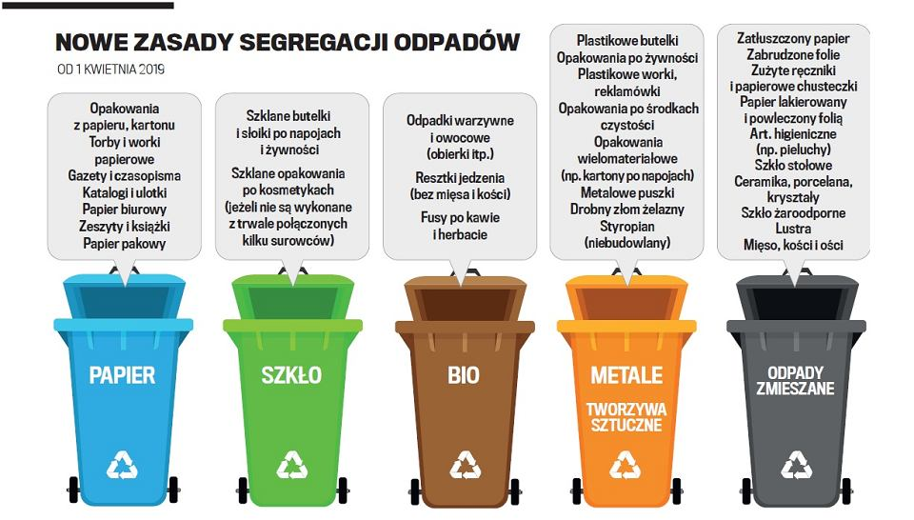
Recykling jest powtórnym wykorzystywaniem odpadów w celu wytworzenia nowego produktu. Jest to jedna z form ochrony środowiska. To także robienie nowych rzeczy ze starych. Dlatego tak ważne jest segregowanie śmieci.
- Poproś mamę lub tatę, aby przeczytali Tobie jak segregujemy śmieci.

- Zabawa ruchowo – naśladowcza „ Sprzątamy plac zabaw”.
Dzieci poruszają się po pokoju naśladując sprzątanie placu zabaw – grabią trawnik, zbierają śmieci z ziemi, wynoszą worki ze śmieciami. Zabawa może odbywać się przy ulubionej muzyce.

- Pokoloruj kredkami kosze na takie kolory, aby były zgodnie z przeznaczeniem śmieci, jakie do nich wrzucamy, a następnie narysuj ( lub wytnij z gazety i przyklej) obok każdego kosza po trzy przykłady tego, co należy do niego wrzucać.

